Projektgrundlag – LøbeApp

Projektbeskrivelse

Problemformulering
Hvordan kan en mobilapplikation gøre det muligt for motionister at registrere løbe- og gåture og få et forståeligt overblik over deres aktiviteter og præstationer?

Formål
Formålet er at udvikle en mobilapplikation til registrering og analyse af løbe- og gåture ved hjælp af GPS.
Applikationen skal gøre det muligt for brugeren at registrere sine aktiviteter, følge sin præstation undervejs og efterfølgende analysere sin resultater.
I første omgang udvikles applikationen med simulerede GPS-data (mock-data), så funktionaliteten kan udvikles og testes uden brug af telefonens GPS. Registrering med telefonens GPS er en ønsket udvidelse.
Der bliver tager inspiration fra eksisterende apps som Strava, men fokusere udelukkende på brugerens egne aktiviteter, fremskridt og personlige rekorder.

Målgruppe
Målgruppen er personer der ønsker at følge med i sine aktiviter, og – eller forbedre og analysere sine resultater.

Funktionelle krav

Must have

Brugerhåndtering
- K1: Brugeren skal kunne oprette en konto med e-mail og password. Password skal indeholde mindst 10 tegn, mindst et stort og lille bogstav, et tal og et specialtegn.
- K2: Brugeren skal kunne logge ind med sine oplysninger.
- K3: Brugeren skal kunne logge ud.
- K4: Brugeren må kun kunne tilgå sine egne data.

Registrering af aktiviteter
- K5: Brugeren skal kunne starte en aktivitets-registrering.
- K6: Brugeren skal kunne se forløbet tid under aktiviteten.
- K7: Brugeren skal kunne se tilbagelagt distance i kilometer.
- K8: Brugeren skal kunne se sin aktuelle pace i min/km.
- K9: Brugeren skal kunne se sin gennemsnitlige pace efter afslutning.
- K10: Brugeren skal kunne afslutte og gemme en aktivitet.
- K11: Appen skal kunne simulere en GPS-Registrering ved hjælp af mock-data.

Aktivitetshistorik
- K12: Brugeren skal kunne se en liste over tidligere aktiviteter.
- K13: Brugeren skal kunne åbne en tidligere aktivitet og se dens detaljer.
- K14: Aktiviteter skal vise dato, distance, varighed, rute og gennemsnitlig pace.

Kortvisning
- K15: Brugeren skal kunne se sin rute på et kort under en aktivitet.

Should have

GPS og aktivitetsregistrering
- K17: Appen skal kunne registrere aktiviteter ved hjælp af telefonens GPS.
- K18: Appen skal udelade GPS-målinger med ugyldige koordinater eller en angivet positionsusikkerhed over 20 meter fra ruteregistrering og distanceberegning.

Statistik
- K19: Brugeren skal kunne se sin samlede tilbagelagte distance.
- K20: Brugeren skal kunne se sine personlige rekorder for distancer på 1 km, 3 km, 5 km, og 10 km, angivet i både samlet tid og pace.

Could Have

Udvidet statistik
- K21: Brugeren skal kunne se sin udvikling i distance og pace gennem grafer.
- K22: Brugeren skal kunne se kilometertider for en aktivitet, feks pace for hver km på en 5 km tur.

Offline funktionalitet
- K23: Brugeren skal kunne registrere og afslutte en aktivitet uden forbindelse til backend.
- K24: Appen skal kunne gemme afsluttede aktiviter lokal, indtil forbindelsen til backend er genetableret.
- K25: Appen skal kunne synkronisere lokalt gemte aktiviteter med backend, når forbindelsen er genetableret.

Baggrundsregistrering
- K26: Appen skal kunne fortsætte GPS-registrering og gemme data i SQLite, når telefonen er låst.

Ikke funktionelle krav

Must have
- K27: Brugerens password skal hashes.
- K28: API’et skal anvende tokenbaseret autentifikation til beskyttede endpoints.
- K29: Tokens skal opbevares sikkert på telefonen.
- K30: Backend skal validere indgående data, inden de behandles og gemmes.
- K31: Applikationen skal håndtere fejl uden at lukke uventet.

Should have
- K32: Appen skal forsøge at registrere GPS-positioner med ca. 2 sekunders interval.

Could have
- K33: Backend og database skal kunne hostes i cloud så mobilappen kan benyttes uden forbindelse til udviklingscomputeren.

Aktører og usecases
Systemnavn: LøbeApp
Systemgrænse: Systemet omfatter Mobilappen, RestAPI backend og databaserne SQLite og PostgreSQL
Primær Aktør: Personen som anvender appen til at registrere løbe og gåture, og følge med i sine egne tidligere resultater. Der er ingen sekundære aktører
Usecases:
Use case | Tilknyttede krav
UC1-Opret konto | K1
UC2-Log ind | K2
UC3-Log ud | K3
UC4-Registrer og gem aktivitet | K5-K11,K15
UC5-Se aktivitetshistorik | K4,K12
UC6-Se aktivitetsdetaljer | K4,K13,K14

UC4 Registrer og gem aktivitet:
Aktørmål: brugeren vil registrere en løbetur og gemme den til senere gennemsyn.
Forudsætninger: Brugeren er logget ind og backend er tilgængelig. Prototypen anvender mock GPS-data.
Trigger: brugeren vælger at starte en aktivitet.
Normalforløb:
- Systemet starter tid og registrering af simulerede GPS-punkter.
- Systemet gemmer løbende GPS-punkter i SQLite.
- Brugeren ser forløbet tid, distance, aktuel pace og ruten på et kort.
- Brugeren afslutter aktiviteten.
- Appen sender aktivitetsdata til backend, som gemmer aktiviteten.
- Systemet bekræfter, at aktiviteten er gemt, og viser resultat.
Alternativt forløb:
Hvis registrering med telefonens GPS implementeres (K17 · Should), anvendes disse målinger i stedet for mock-data.
Fejlforløb:
Hvis overførslen eller lagringen fejler, viser appen en fejlbesked og undlader at bekræfte aktiviteten som gemt. Lokale data slettes ikke uden bekræftelse fra backend. Senere synkronisering er et tilvalg under K24–K25.
Postbetingelser:
Ved succes er aktiviteten gemt på backend og kan findes i aktivitetshistorikken. Ved fejl er lokaldata bevaret, men lagring på backend er ikke bekræftet.

Foreløbig løsning

Teknisk arkitektur
Diagram over overordnede arkitektur kan ses i afsnit 10.1

Mobilapplikation
Teknologier:
- React Native
- TypeScript
- Expo
- SQLite
Mobilappen er ansvarlig for GUI, GPS-data, lokal lagring og kommunikation med backend.

Backend
- C# .NET
- Entity Framework Core
- Docker – PostgreSQL container
- JWT-baseret autentifikation

Datalagring
Mobilappen anvender SQLite til lokal lagring af aktivitetsdata. Ved aktivitetsstart oprettes en aktivitet, hvorefter GPS-punkter gemmes løbende med reference til aktiviteten.
Når aktiviteten afsluttes, sendes de samlede aktivitets- og GPS-data til backend gennem et API-kald.
Hvis offline-funktionaliteten implementeres (K23–K25), kan aktiviteter registreres og afsluttes uden forbindelse til backend. Dataene bevares lokalt og synkroniseres, når forbindelsen er genetableret.
Lokale aktivitetsdata slettes først, når backend har bekræftet, at de er gemt i PostgreSQL-databasen.
Backend anvender Entity Framework Core og PostgreSQL til permanent lagring af brugeroplysninger og aktivitetsdata.

Beregningslogik
Mobilappen er ansvarlig for løbende beregning og visning af tilbagelagt distance, forløbet tid og aktuel pace under en aktivitet.
Når aktiviteten afsluttes, sendes data til backend, som laver beregninger på de ting som mobilappen ikke gør feks gennemsnits pace og gemmer det i databasen.
Backend er desuden ansvarlig for beregning af personlige rekorder og kilometertider, hvis disse funktioner implementeres.

Datamodel
Applikationen anvender to databaser: SQLite til lokal datalagring på telefonen og PostgreSQL til permanent datalagring på backend.
PostgreSQL anvender både relationelle tabeller og JSONB til lagring af aktivitetsdata.

PostgreSQL
PostgreSQL anvendes til permanent lagring af brugeroplysninger og aktiviteter.
Databasen består af to centrale tabeller: User og Activity.
Diagram over PostgreSQL tabeller kan ses i afsnit 10.2

User
Indeholder data om registrerede brugere:
- Id (PK)
- Email
- PasswordHash

Activity
Indeholder data om brugerens registrerede aktiviteter:
- Id (PK)
- UserId (FK)
- StartedAt
- DurationSeconds
- DistanceMeters
- AveragePaceSeconds
- GpsPoints (JSONB)

GPSPoints (JSONB)
GPS-punkterne gemmes som et JSONB-array i Activity.GpsPoints. Arrayet indeholder objekter af typen GpsPoint.
Hvert GpsPoint indeholder:
- Latitude
- Longitude
- ElapsedMilliseconds
- AccuracyMeters

Relationer
En bruger kan have flere aktiviter men en aktivitet tilhører kun en bruger.
Relationen mellem user og activity er derfor en 1-til-mange-relation, hvor Activity.UserId refererer til User.Id

SQLite
SQLite anvendes til lokal lagring af aktivitets- og GPS data på mobiltelefonen under en aktivitet.
Databasen består af to tabeller: Activity og GpsPoint
Diagram over SQLite tabeller kan ses i afsnit 10.3

Activity
- Id (PK)
- UserId
- StartedAt
- DurationSeconds
- Status

GpsPoint
- Id (PK)
- ActivityId (FK)
- Latitude
- Longitude
- ElapsedMilliseconds (Tid siden aktivitetsstart)
- AccuracyMeters
GPS-punkterne gemmes løbende, indtil aktiviteten afsluttes.

Relationer
En aktivitet kan have flere GPS-punkter, mens hvert GPS-punkt tilhører en aktivitet.
Relationen mellem Activity og GpsPoint er 1-til-mange-relation, hvor GpsPoint.ActivityId refererer til Activity.Id.
Når aktiviteten afsluttes, sendes den samlede data til backend, hvor aktiviteten gemmes i PostgreSQL.

AcceptKriterier og testplan
Alle Must-krav dækkes af planlagte tests. Efterprøvningen omfatter unittests, integrationstests og manuelle tests, afhængigt af kravet. Testbetingelser, handlinger og forventede resultater beskrives nedenfor.
Krav | Test og forventet resultat
K1 | Der oprettes en konto med e-mail og password. Hvis e-mail er ubrugt og password lever op til kravene, oprettes konto og login-skærm vises, og hvis ikke vises en fejlbesked og konto bliver ikke oprettet.
K2 | Brugeren forsøger at logge ind med e-mail og password. Korrekte oplysninger giver adgang til appen. Forkerte eller manglende oplysninger afvises med en fejlbesked, og brugeren forbliver på login-skærmen.
K3 | Brugeren logger ud. Login-skærmen vises, og brugeren kan ikke tilgå sine aktiviteter uden at logge ind igen.
K4 | To brugere oprettes med hver sin aktivitet. Der bliver kontrolleret at hver bruger kun kan se og har adgang til deres egne oversigter.
K5 | En bruger starter en aktivitet. Aktivitetsregistrering starter, og tidtagningen begynder fra 0.
K6 | Start en aktivitet og kontroller at tiden vises og opdateres løbende.
K7 | Start en aktivitet med mock-data, og kontroller at distance opdateres løbende med ruten.
K8 | Start en aktivitet med mock-data. Kontroller at aktuel pace vises i min/km og opdateres under aktiviteten, og ændrer sig i takt med tempoet.
K9 | Afslut en aktivitet. Kontroller at gennemsnitlig pace vises i min/km efter afslutning.
K10 | Start og afslut en aktivitet. Kontroller, at registreringen stopper, og at aktiviteten gemmes og kan åbnes fra aktivitetshistorikken efter genstart af appen.
K11 | Start en aktivitet med mock-data uden at bruge telefonens GPS. Kontroller, at simulerede GPS-punkter registreres, og at rute, distance og pace vises under aktiviteten.
K12 | Log ind med en bruger, der har flere gemte aktiviteter. Åbn aktivitetshistorikken, og kontroller, at brugerens tidligere aktiviteter vises som en liste.
K13 | Vælg en gemt aktivitet fra aktivitetshistorikken. Kontroller, at detaljevisningen åbnes og viser oplysninger for den valgte aktivitet.
K14 | Åbn en gemt aktivitet. Kontroller, at dato, distance, varighed, rute og gennemsnitlig pace vises.
K15 | Start en aktivitet med mock-data. Kontroller, at ruten vises på et kort og udbygges med de registrerede GPS-punkter, mens aktiviteten kører.
K27 | Opret en testbruger. Kontroller, at passwordet er lagret som en hash og ikke i klartekst.
K28 | Kald et beskyttet endpoint med et gyldigt token samt uden token og med et ugyldigt eller udløbet token. Kun kaldet med et gyldigt token accepteres
K29 | Log ind, og kontroller, at tokenet opbevares med den valgte sikre lagringsmetode. Testen konkretiseres, når lagringsmetoden er valgt.
K30 | Send data med manglende obligatoriske felter, forkert format og ugyldige værdier til backend. Kontroller, at dataene afvises med en fejlbesked uden at blive gemt. Gyldige data accepteres.
K31 | Afbryd forbindelsen til backend, og fremkald en serverfejl ved et API-kald. Kontroller i begge tilfælde, at appen viser en fejlbesked og forbliver åben og brugbar.

Projektplan
Tests og rapportskrivning gennemføres løbende sideløbende med udviklingen og er medregnet i tidsforbruget for de enkelte opgaver. Tidsbudget er 4 uger.
Periode | Indhold
Uge 1 | Projektgrundlag, undersøgelser, review og godkendelse.
Uge 2, første del | App- og Serveropsætning, databaseforbindelse, oprettelse af konto og login.
Uge 2,  anden del | Aktivitetsregistrering med mock-data, lokal lagring og visning af tid, distance og pace.
Uge 3,  første del | Gem aktiviteter på backend, aktivitetshistorik og detaljevisning med kort.
Uge 3,  anden del | Færdiggørelse af Must-krav, sikkerhed og brugertest
Uge 4,  første del | Behandling af fund og rettelser. Buffer til forsinkelser og fejl. Eventuelt Should-krav påbegyndes, hvis tiden tillader det.
Uge 4,  anden del | Samling og gennemgang af rapport og projekt.

Risici og sikkerhed
Risiko:
Projektets omfang er for ambitiøst til at blive gennemført af én person inden for tiden.
Konsekvens:
Must-krav bliver ikke færdige, eller der bliver for lidt tid til test og dokumentation.
Håndtering:
Must-Krav prioriteres, buffer anvendes og Should- og Could-krav udskydes. Hvis Must-krav bliver tidspresset, afstemmes omfang med underviser.
Sikkerhed:
Sikkerhedskravene skal reducere risikoen for uvedkommendes adgang til konti og aktivitetsdata. Hvis eksempelvis tokens ikke opbevares tilstrækkeligt sikkert, kan de aflæses og misbruges. Lagringsmetoden undersøges og efterprøves i forbindelse med K29. Jeg følger op og opdaterer risikovurderingen, når løsningen konkretiseres.

Brugertestplan
Appen afprøves af én ven eller ét familiemedlem uden for H5, som tilhører målgruppen. Sessionen forventes at tage 20–30 minutter. Deltageren skal oprette en konto, logge ind, starte og afslutte en aktivitet samt finde den i historikken og forklare resultaterne. Testen gennemføres med mock-data, medmindre rigtig GPS er implementeret. Jeg observerer forløbet og spørger, hvad der var uklart, og hvilke oplysninger der manglede. Jeg behandler fundene og genafprøver relevante rettelser inden aflevering.

Diagrammer

Arkitektur

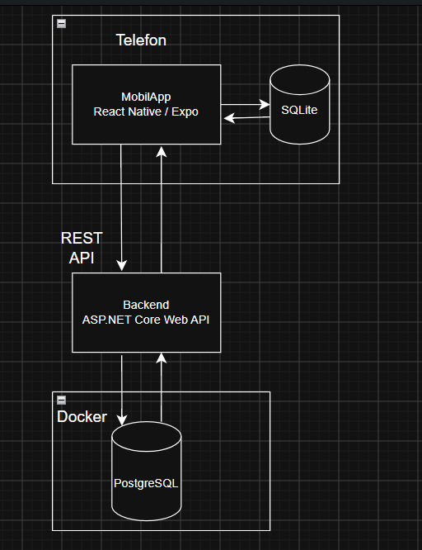

PostgreSQL
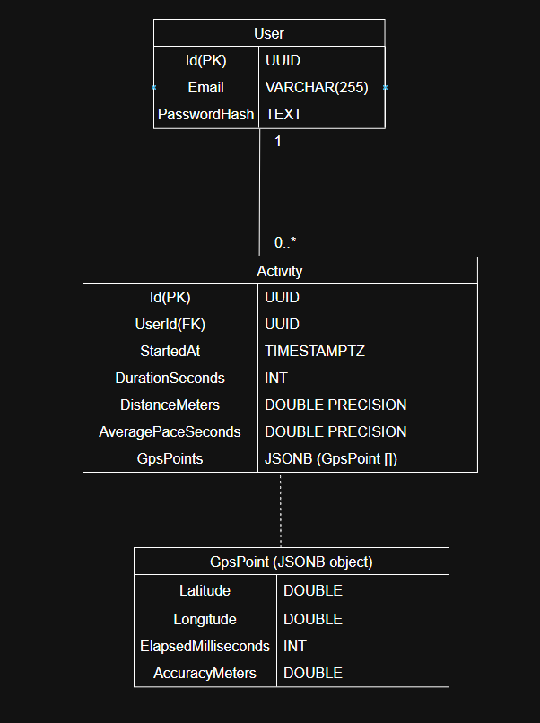

SQLite
